Pack Sorter
Estrutura
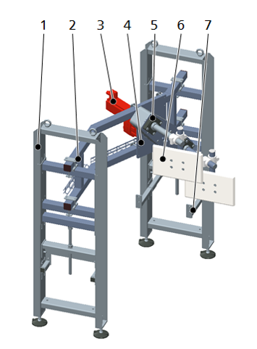
Figura Erro! Nenhum texto com o estilo especificado foi encontrado no documento.-1: Pack Sorter
Nº | Descrição | Nº | Descrição
1 | Estrutura | 2 | Feixe de suporte
3 | Servo-motor | 4 | Sensor de referência (posição inicial)
5 | Rotor | 6 | Placas impulsionadoras
7 | Fixação do transportador

Funcionamento
O Pack Sorter distribui engradados, pacotes, caixas, bandejas e sacolas em várias faixas. O movimento tangencial impede a torção do material a ser distribuído. O Pack Sorter é oferecido como uma solução completa, incluindo unidade de controle, ou como uma única unidade para controle por meio de uma unidade de controle externa. Em qualquer caso, uma caixa de controle é incluída para controlar o servo-motor.
O Pack Sorter opera com duas placas empurradoras (6), que são fixadas no rotor (5) e giradas acionadas por um servo motor (3), com alta repetibilidade em uma precisão semelhante à de um robô.
Uma vez que o servo-motor (3) inicie o movimento, o rotor (5) mantém as placas impulsionadoras (6) perpendiculares ao transportador e paralelas às embalagens, através de todo o processo de empurrar. A embalagem é acompanhada pela placa impulsionadora (6) ao longo de todo o processo de empurrar.
Quando a transferência do pacote estiver concluída, a próxima placa estará pronta para o seguinte pacote.
As placas impulsionadoras (6) devem ser ajustadas de modo a que a embalagem fique no centro de gravidade e, tanto quanto possível, paralelas a uma distância não superior a 5 mm.
O equipamento pode operar acima ou ao lado do transportador fixado pelo sistema de fixação do transportador (7). A estrutura (1) mantém o feixe de suporte na posição.

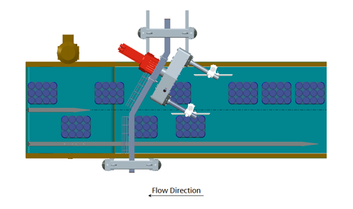
Figura Erro! Nenhum texto com o estilo especificado foi encontrado no documento.-2: Exemplo de funcionamento

Estrutura complementar
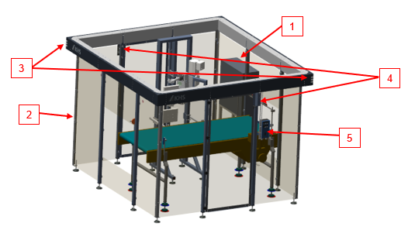
Figura 3-8: Estrutura complementar
Nº | Descrição | Nº | Descrição
1 | Painel de comando do Sorter | 2 | Cerca de segurança
3 | Colunas de sinalização | 4 | Sensores de segurança de porta
5 | Botoeira de comando

Controle
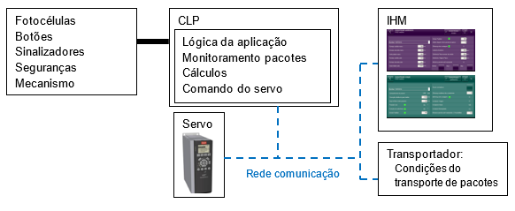
Figura 3-9: Vista geral de controle (Sorter)
As condições para o acionamento das placas são controlas com um CPL dedicado. Ele monitora a posição dos pacotes, espaços entre pacotes, determina se o pacote será manipulado e comanda o acionamento das placas empurradoras.

